Прак 12
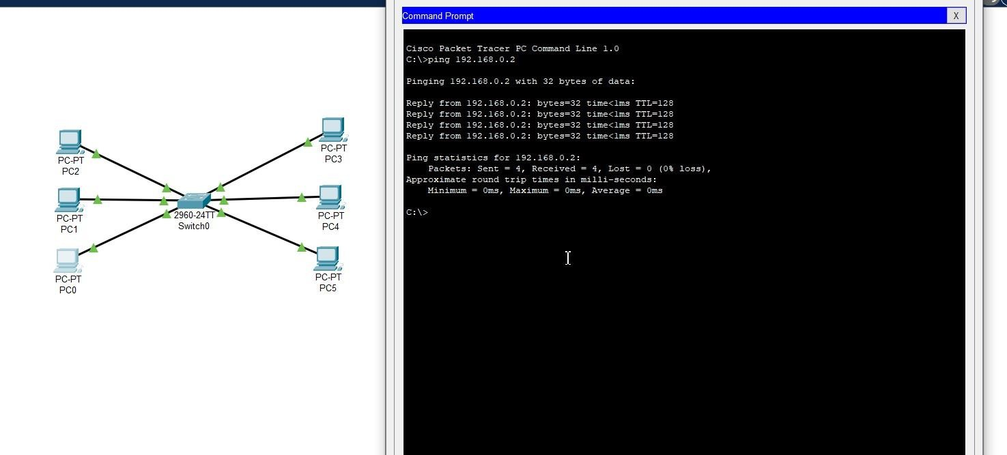
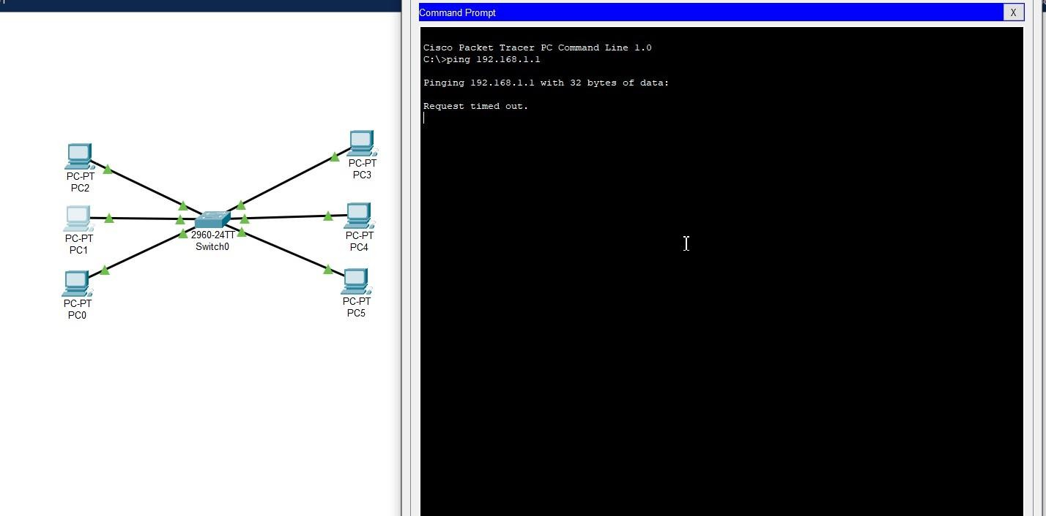
- Создал сеть и использовал команду ping для проверки адресов с похожими октетами

-В первом тесте я получил: Reply from 192.168.0.2 (Указывает на успешную связь с указанным ip-адресом)
-Во втором тесте я получил уже другой результат: Request timed out (Указывает на неудачу установить связь с указанным ip-адресом в течение опред.времени. Зачастую это вызвано неправильной настройкой ip- адресов, отсутствием маршрута к сети и др.)

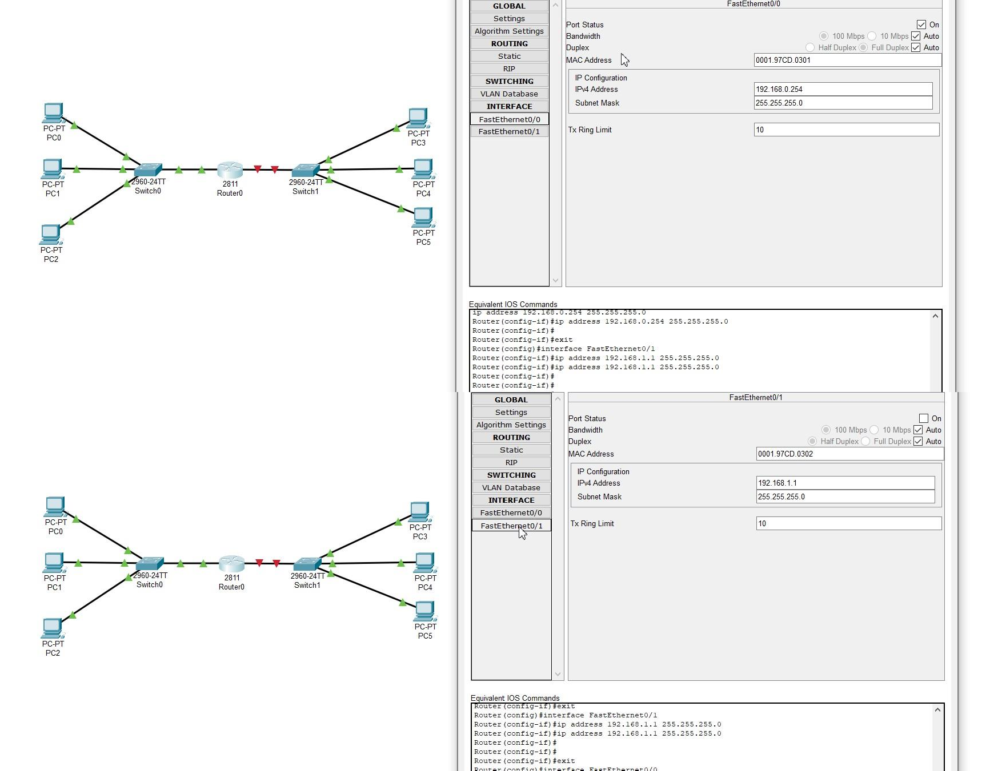
- После проверки адресов я создал новую топологию, после чего зашёл в интерфейс роутера и начал настраивать ip-адреса

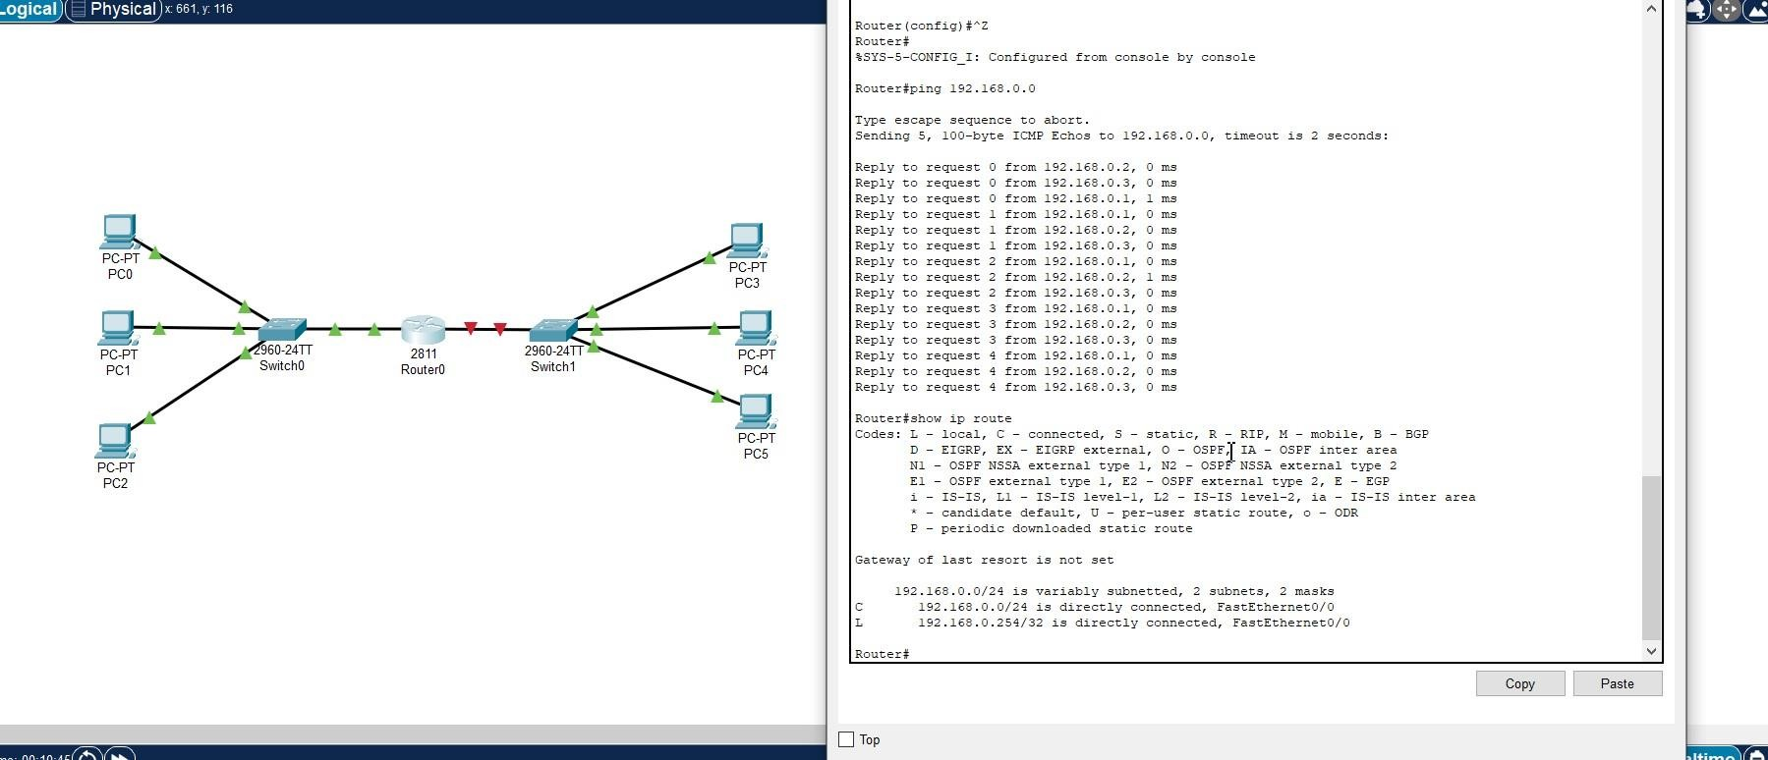
- После настройки адресов я зашёл в консоль и воспользовался командой ping 192.168.0.0 и потом протестировал show ip route

